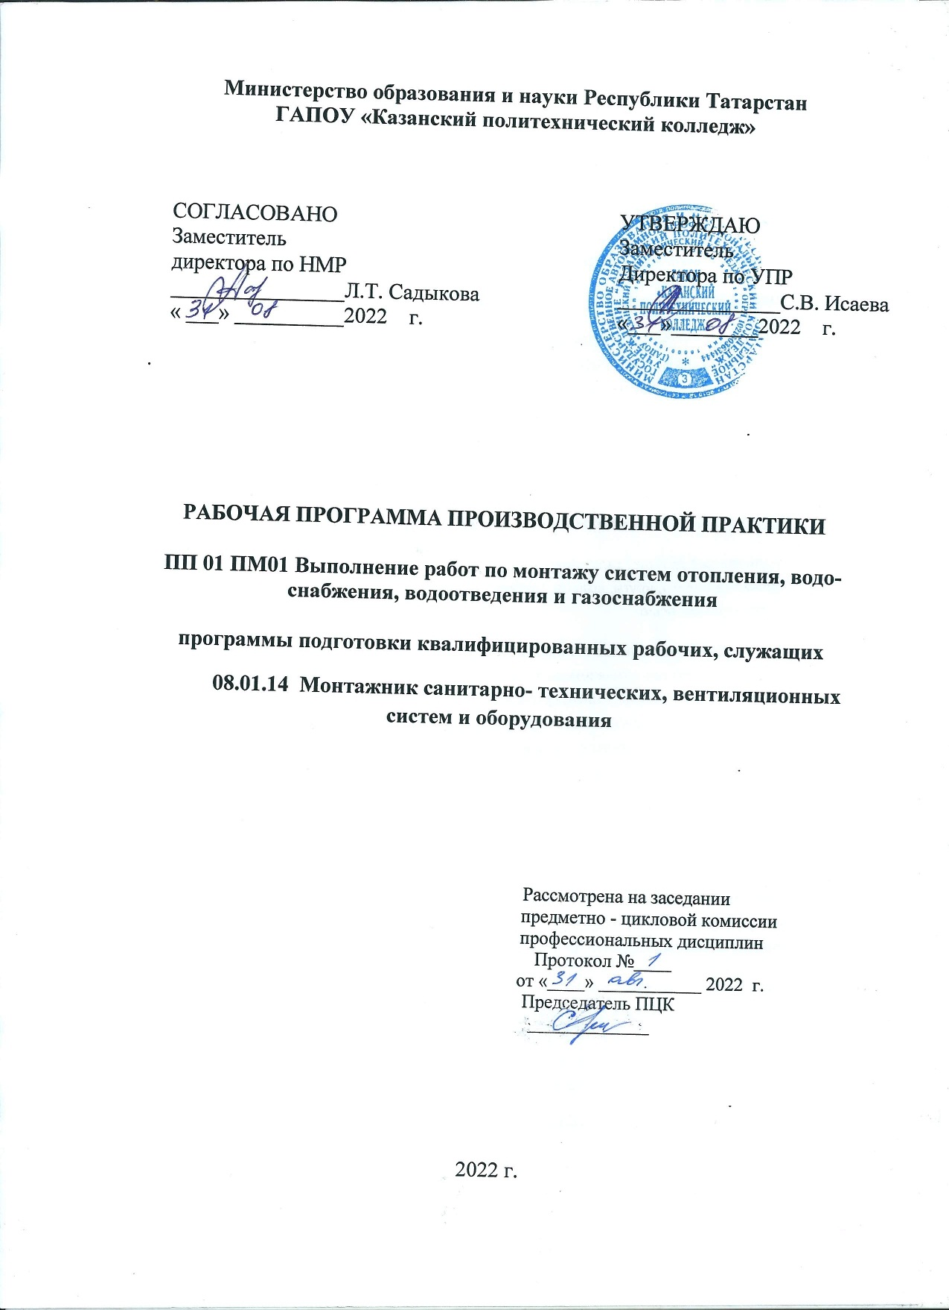

Рабочая программа производственной практики разработана на основе Федерального государственного образовательного стандарта среднего профессионального образования по профессии: 08.01.14 Монтажник санитарно-технических, вентиляционных систем и оборудования, утвержденного приказом Министерства образования и науки РФ от «23» марта 2018 г. № 50486.
Рабочая программа разработана с учетом требований профессионального стандарта: 16.089 Монтажник санитарно-технических систем и оборудования, 2 уровня квалификации, утвержденного приказом Министерства труда и социальной защиты Российской Федерации от 21 декабря 2015 г. № 1077н и профессионального стандарта, 16.086 Слесарь домовых санитарно-технических систем и оборудования, 3 уровня квалификации, утвержденного приказом Министерства труда и социальной защиты Российской Федерации от 21 декабря 2015 г. № 1076н. Рабочая программа ориентирована на подготовку студентов к выполнению технических требований конкурса WorldSkills по компетенции «Сантехника и отопление»

Организация-разработчик: ГАПОУ «Казанский политехнический колледж»

Разработчик:
Гусева Н.А. – мастер производственного обучения

СОДЕРЖАНИЕ

1.Паспорт рабочей программы производственной практики………………4
2.Результаты освоения производственной практики……………………….5
3.Структура и содержание программы производственной практики……..6
4.Условия реализации программы производственной практики……. …...13
5.Контроль и оценка результатов освоения производственной практики..14

1.ПАСПОРТ ПРОГРАММЫ ПРОИЗВОДСТВЕННОЙ ПРАКТИКИ
  - . Область применения программы
Рабочая программа производственной практики профессионального модуля ПМ. 01 Выполнение работ по монтажу систем отопления, водоснабжения, водоотведения и газоснабжения является частью программы подготовки квалифицированных рабочих, служащих (ППКРС) в соответствии с ФГОС СПО профессии 08.01.14 «Монтажник санитарно-технических, вентиляционных систем и оборудования» базовой подготовки в части освоения основного вида профессиональной деятельности (ВПД) – «Выполнение работ по монтажу и ремонту систем отопления, водоснабжения, водоотведения и газоснабжения» и соответствующих профессиональных компетенций (ПК).

Программа производственной практики профессионального модуля ПМ. 01 Выполнение работ по монтажу систем отопления, водоснабжения, водоотведения и газоснабжения

1.2. Цели и задачи производственной практики
Цель производственной практики – приобретение практического опыта, формирование общих и профессиональных компетенций.
С целью овладения указанным видом профессиональной деятельности и соответствующими профессиональными компетенциями обучающийся, в ходе прохождения производственной практики (по профилю специальности) профессионального модуля ПМ.01 должен:
иметь практический опыт (ПО):
ПО 1. - подготовке инструмента, оборудования, узлов и деталей к монтажу систем отопления, водоснабжения, водоотведения и газоснабжения в соответствии с проектом производства работ;
ПО 2. - выполнение подготовительных работ при монтаже и ремонте систем отопления, водоснабжения, водоотведения и газоснабжения;
ПО 3. - выполнение работ средней сложности при монтаже и ремонте внутренних систем отопления, водоснабжения, водоотведения и газоснабжения;
ПО 4. - выполнение работ средней сложности при монтаже и ремонте наружных систем отопления, водоснабжения, водоотведения и газоснабжения.

1.3. Количество часов на освоение программы производственной
практики
Количество часов на прохождение производственной практики в виде практической подготовки - 12 неделб (432 часа).
Промежуточная аттестация в форме дифференцированного зачета.

1.4. Отчетная документация обучающегося по результатам производственной
практики
В период прохождения производственной практики профессионального модуля ПМ.01 обучающиеся обязаны вести документацию: дневник производственной практики.
В качестве приложения к дневнику практики обучающийся оформляет графические материалы, подтверждающие практический опыт, полученный на практике.

2. Результаты освоения производственной практики
Результатом освоения программы производственной практики является овладение обучающимися профессиональными (ПК) и общими (ОК) компетенциями:
Код | Наименование результата обучения
ПК 1.1 | Выполнять подготовительные работы при монтаже систем отопления, водоснабжения, водоотведения и газоснабжения
ПК 1.2 | Осуществлять подбор и проверку оборудования, инструмента, приспособлений и фасонных частей, необходимых при выполнении монтажа систем отопления, водоснабжения, водоотведения и газоснабжения.
ПК 1.3 | Осуществлять монтаж систем отопления, водо-снабжения, водоотведения и газоснабжения в соответствии с требованиями нормативно-технической документации.
ОК 01 | Выбирать способы решения задач профессиональной деятельности применительно к различным контекстам
ОК 02 | Осуществлять поиск, анализ и интерпретацию информации, необходимой для выполнения задач профессиональной деятельности
ОК 03 | Планировать и реализовывать собственное профессиональное и личностное развитие.
ОК 04 | Работать в коллективе и команде, эффективно взаимодействовать с коллегами, руководством, клиентами.
ОК 05 | Осуществлять устную и письменную коммуникацию на государственном языке с учетом особенностей социального и культурного контекста.
ОК 09 | Использовать информационные технологии в профессиональной деятельности.
ОК 10 | Пользоваться профессиональной документацией на государственном и иностранном языках.

3. Структура и содержание обучения по производственной практики
Наименование разделов производственной практики |  | Содержание производственной практики | Объём  часов | Уровень  освоения
ПП 01 ПМ.01 Выполнение работ по монтажу систем отопления,  водоснабжения, водоотведение и газоснабжения |  |  | 432
Тема 1. Ознакомление с рпедприятием | Ознакомление обучающимися с предприятием, рабочим местом. Техника безопасности при выполнении санитарно-технических работ. Электробезопасность, пожарная безопасность. Работа с технической документацией. |  | 8 | 3
Тема 2. Подготовительные работы к монтажу санитарно-технических систем и оборудования. | Разметка, правка , гибка, рубка металла. |  | 8 | 3
 | Резка труб, различных заготовок, гибка труб в приспособлении. |  | 8 | 3
Тема 3. Транспортировка деталей трубопроводов, санитарно-технических приборов и других грузов. | Транспортировка деталей трубопроводов, и других грузов. |  | 8 | 3
 | Транспортировка санитарно-технических приборов, баллонов с кислородом и ацетиленом. |  | 8 | 3
Тема 4. Выполнение такелажных работ. | Подготовка к работе такелажной оснастки. Установка и снятие блоков, талей, лебедок и домкратов. |  | 8 | 3
Тема 4. Выполнение такелажных работ. | Ознакомление с грузами, схемами строповки. |  | 6 | 3
Тема 4. Выполнение такелажных работ. | Выполнение такелажных работ. |  | 6 | 3
Тема 5. Выполнение укрупнительной сборки монтажных узлов и блоков. | Соединение стальных труб на резьбе. |  | 6
 | Соединение чугунных труб. |  | 6
 | Соединение полипропиленовых труб. |  | 6
 | Соединение полиэтиленовых труб. |  | 6
 | Соединение медных труб |  | 6
 | Соединение металлополимерных труб. |  | 6
 | Соединение асбестоцементных труб |  | 6
 | Соединение керамических труб. |  | 6
 | Соединение железобетонных труб. |  | 6 | 3
 | Заготовка, сборка деталей и узлов из труб для санитарно-технических устройств. |  | 6 | 3
 | Нарезание трубных резьб. Фланцевое и резьбовое соединение труб. |  | 6 | 3
 | Разборка, сборка арматуры, изготовление прокладок. |  | 6 | 3
 | Разборка, ревизия задвижек, вентилей, пробковых кранов. |  | 6 | 3
 | Притирка дисков, колец задвижек, клапанов вентилей, пробковых кранов. |  | 6 | 3
 | Разборка, ревизия, сборка водоразборных кранов, смесителей. |  | 6 | 3
Тема 6. Монтаж коллекторов, камеры колодцев всех видов и назначений. | Пробивка отверстий пневмомолотком и перфоратором в стенах камер и колодцев для ввода труб. |  | 6 | 3
 | Зачистка дна, стен траншей и котлованов, проверка глубины и уклона дна траншей. |  | 6 | 3
 | Монтаж коллекторов, выполнение бетонных работ. |  | 6 | 3
Тема 7. Монтаж систем центрального отопления. | Сборка чугунных радиаторов, подготовка к монтажу. |  | 6 | 3
Тема 7. Монтаж систем центрального отопления. | Сборка стальных радиаторов, подготовка к монтажу. |  | 6 | 3
Тема 7. Монтаж систем центрального отопления. | Сборка алюминиевых радиаторов, подготовка к монтажу. |  | 6 | 3
Тема 7. Монтаж систем центрального отопления. | Нижнее подключение радиаторов. |  | 6 | 3
Тема 7. Монтаж систем центрального отопления. | Боковое подключение радиаторов. |  | 6 | 3
Тема 7. Монтаж систем центрального отопления. | Диагональное подключение радиаторов. |  | 6 | 3
Тема 7. Монтаж систем центрального отопления. | Верхнее подключение радиаторов. |  | 6 | 3
Тема 7. Монтаж систем центрального отопления. | Установка ручного пресса, опрессовка радиаторов. |  | 6 | 3
Тема 7. Монтаж систем центрального отопления. | Подготовительные работы к монтажу котельной. |  | 6 | 3
Тема 7. Монтаж систем центрального отопления. | Установка расширительных баков. |  | 6 | 3
Тема 7. Монтаж систем центрального отопления. | Установка циркуляционных насосов. |  | 6 | 3
Тема 7. Монтаж систем центрального отопления. | Установка консольных и моноблочных насосов. |  | 6 | 3
Тема 7. Монтаж систем центрального отопления. | Установка водонагревателей. |  | 6 | 3
Тема 7. Монтаж систем центрального отопления. | Монтаж котельной. |  | 6 | 3
Тема 7. Монтаж систем центрального отопления. | Монтаж бойлера косвенного нагрева. |  | 6 | 3
Тема 7. Монтаж систем центрального отопления. | Монтаж системы отопления с естественной циркуляцией воды. |  | 6 | 3
Тема 7. Монтаж систем центрального отопления. | Монтаж однотрубной системы отопления. |  | 6 | 3
Тема 7. Монтаж систем центрального отопления. | Монтаж двухтрубной системы отопления (тупиковая) |  | 6 | 3
Тема 7. Монтаж систем центрального отопления. | Монтаж двухтрубной системы отопления (попутная). |  | 6 | 3
Тема 7. Монтаж систем центрального отопления. | Монтаж двухтрубной системы отопления (коллекторная, лучевая). |  | 6 | 3
Тема 7. Монтаж систем центрального отопления. | Подготовительные работы к монтажу парового отопления. |  | 6 | 3
Тема 7. Монтаж систем центрального отопления. | Монтаж парового отопления. |  | 6 | 3
 | Подготовительные работы к монтажу теплого пола. |  | 6 | 3
 | Монтаж коллектора теплого пола. |  | 6 | 3
Тема 8. Монтаж системы водоснабжения. | Монтаж наружных трубопроводов, разводок, подводок к санитарно-техническим приборам. |  | 6 | 3
Тема 8. Монтаж системы водоснабжения. | Монтаж стояков горячего и холодного водоснабжения. Установка полотенцесушителей. |  | 6 | 3
Тема 8. Монтаж системы водоснабжения. | Установка обратных клапанов, фильтров для грубой очистки, приборов учета воды. |  | 6 | 3
Тема 8. Монтаж системы водоснабжения. | Монтаж водоразборной арматуры. |  | 6 | 3
Тема 8. Монтаж системы водоснабжения. | Замена поврежденных участков трубопровода. |  | 6 | 3
Тема 8. Монтаж системы водоснабжения. | Ревизия узлов и деталей средней сложности внутренних систем водоснабжения. |  | 6 | 3
Тема 9. Монтаж внутренних систем водоотведения и водостоков. | Подготовительные работы перед монтажом систем канализации и водостоков. |  | 6
Тема 9. Монтаж внутренних систем водоотведения и водостоков. | Монтаж систем наружной канализации. |  | 6
Тема 9. Монтаж внутренних систем водоотведения и водостоков. | Подготовка ванн, унитазов, раковин, моек к монтажу. |  | 6
Тема 9. Монтаж внутренних систем водоотведения и водостоков. | Монтаж систем внутренней канализации. |  | 6 | 3
Тема 9. Монтаж внутренних систем водоотведения и водостоков. | Прочистка засоров в стояках и отводных линиях. |  | 6 | 3
Тема 9. Монтаж внутренних систем водоотведения и водостоков. | Ревизия узлов, деталей, оборудования средней сложности систем водоотведения и водостоков. |  | 6 | 3
Тема 9. Монтаж внутренних систем водоотведения и водостоков. | Монтаж внутренних водостоков. |  | 6 | 3
Тема 10. Монтаж внутренних систем газоснабжения. | Прокладка стояка газопровода. |  | 6 | 3
 | Установка приборов учета газа. |  | 6 | 3
 | Монтаж газопроводов и арматуры. |  | 6 | 3
 | Монтаж газовых приборов. |  | 6 | 3
 | Установка газовых настенных котлов и водонагревателей. |  | 6 | 3
 | Соединение водонагревателя с газопроводом и водопроводом. |  | 6 | 3
 | Дифференцированный зачет |  | 6 | 3
Итого |  |  | 432

4. УСЛОВИЯ РЕАЛИЗАЦИИ РАБОЧЕЙ ПРОГРАММЫ ПРОИЗВОДСТВЕННОЙ ПРАКТИКИ

4.1. Организация практики
Производственная практика проводится в организациях на основе договоров, заключаемых между ПОО и организациями.
Время прохождения производственной практики определяется календарным учебным графиком и расписанием занятий.
Производственная практика профессионального модуля ПМ. 01 Выполнение работ по монтажу систем отопления, водоснабжения, водоотведения и газоснабжения, проводится в форме практической деятельности обучающихся под непосредственным руководством и контролем руководителей производственной практики от организаций и ПОО.
ПОО осуществляет руководство практикой, контролирует реализацию программы практики и условия проведения практики организациями, в том числе требования охраны труда, безопасности жизнедеятельности и пожарной безопасности в соответствии с правилами и нормами, в том числе отраслевыми, формируют группы в случае применения групповых форм проведения практики.
Направление на практику оформляется распорядительным актом директора или иного уполномоченного им лиц ПОО с указанием закрепления каждого обучающегося за организацией, а также с указанием вида и сроков прохождения практики.
Продолжительность рабочего дня обучающихся должна соответствовать времени, установленному трудовым законодательством Российской Федерации для соответствующих категорий работников, но не более 36 академических часов в неделю, 6 академических часов в день.
На период производственной практики обучающиеся, приказом по предприятию / учреждению / организации, могут зачисляться на штатные рабочие места и включаться в списочный состав предприятия / учреждения / организации, но не учитываются в их среднесписочной численности.
С момента зачисления обучающихся на рабочие места, на них распространяется требования стандартов инструкций, правил и норм охраны труда, правил внутреннего трудового распорядка и других норм и правил, действующих на предприятия, учреждении, организации по соответствующей специальности и уровню квалификации рабочих.
За время производственной практики обучающиеся должны выполнить задания на практику в соответствии с данной рабочей программой производственной практики.
Производственная практика завершается дифференцированным зачетом.

4.2. Требования к минимальному материально-техническому

обеспечению производственной практики

Производственная практика проводится в организациях/предприятиях, оснащенных современным оборудованием, использующих современные информационные технологии,

4.3. Информационное обеспечение обучения
Основные источники:
- Системы отопления, вентиляции и кондиционирования воздуха: устройство, монтаж и эксплуатация: учебное пособие / С.В. Фокин, О.Н. Шпортько. – 2-е изд., стер. – М.: КНОРУС, 2016. – 368 c. – (Среднее профессиональное образование). ISBN 978-5-406-04784-2
- Санитарно-техническое оборудование зданий: Учебник / Ю.М. Варфоломеев, В.А. Орлов; под общ. ред. Ю.М. Варфоломеева. - М.: НИЦ ИНФРА-М, 2016. - 249 с.: 60x90 1/16. - (Среднее профессиональное образование) (Переплёт) ISBN 978-5-16-006019-4
- Отопление и тепловые сети: учебник / Ю.М. Варфоломеев, О.Я. Кокорин. — Изд. испр. — М.: ИНФРA-М, 2018. — 480 с. — (Среднее профессиональное образование) ISB 978-5-16-005405-6
- Техническая эксплуатация зданий и сооружений. Учебник для средних профессионально-технических учебных заведений/ Комков В.А, Рощина С.И., Тимахова Н.С. . -М.: НИЦ ИНФРА-М, 2016,288 с, ISBN 978-5-16 -006650-9.

4.4. Кадровое обеспечение образовательного процесса

Руководителем производственной практики от ПОО назначается преподаватель профессионального цикла, имеющий высшее образование по профилю специальности.
Руководителем производственной практики от организации должен быть опытный специалист, имеющий высшее образование или среднее профессиональное образование по профилю специальности.

4.5. Требования к организации аттестации и оценке результатов
производственной практики

Аттестация производственной практики проводится в форме дифференцированного зачета в последний день производственной практики на базах практической подготовки.

5. КОНТРОЛЬ И ОЦЕНКА РЕЗУЛЬТАТОВ ОСВОЕНИЯ ПРОИЗВОДСТВЕННОЙ ПРАКТИКИ
Результаты обучения

Основные показатели оценки результата | Формы и методы контроля и оценки результатов обучения
ПО1. - подготовке инструмента, оборудования, узлов и деталей к монтажу систем отопления, водоснабжения, водоотведения и газоснабжения в соответствии с проектом производства работ; | Обоснование выбора сортамента труб  и фасонных частей, соединительных и фасонных частей, арматуры и средства крепления, способы измерения их диаметров  Обоснование назначения, сущности и техники выполнения слесарных операций, выполняемых по профессии  Текущий контроль в форме:  оценка выполнения практических работ;  оценка выполнения проверочных работ по темам.  Зачеты по производственной практике и по каждому из разделов профессионального модуля.  Квалификационный экзамен по модулю.  Оценка выполнения квалификационной работы.
ПО2. - выполнении подготовительных работ при монтаже и ремонте систем отопления, водоснабжения, водоотведения и газоснабжения; | Подготовление вспомогательных материалов  Выполнение комплектования труб, фитингов, арматуры, средств крепления  Выполнение слесарных работ по профессии  Транспортирование деталей трубопроводов, санитарно-технических приборов и других грузов.  Текущий контроль в форме:  оценка выполнения практических работ;  оценка выполнения проверочных работ по темам.  Зачеты по производственной практике и по каждому из разделов профессионального модуля.  Квалификационный экзамен по модулю.  Оценка выполнения квалификационной работы
ПО3. - выполнении работ средней сложности при монтаже и ремонте внутренних систем отопления, водоснабжения, водоотведения и газоснабжения; | Перечисление способов соединения стальных труб на клею.  Обоснование назначения, устройства и особенности монтажа внутренних  систем центрального отопления, водоснабжения, водоотведения, газоснабжения и водостоков  Перечисление способов сверления и пробивки отверстий  Изложение способов монтажа разводящих трубопроводов и подводок к стоякам  Перечисление способов разметки мест установки креплений и приборов  Перечисление и обоснование правил установки санитарных, отопительных приборов  Выполнение монтажа трубопроводов и запорной арматуры  Выполнение простых работ при монтаже внутренних систем  центрального отопления, холодного и горячего водоснабжения, водоотведения, газоснабжения и водостоков  Текущий контроль в форме:  оценка выполнения практических работ;  оценка выполнения проверочных работ по темам.  Зачеты по производственной  практике и по каждому из разделов профессионального модуля.  Квалификационный экзамен по модулю.  Оценка выполнения квалификационной работы.
ПО4. - выполнении работ средней сложности при монтаже и ремонте наружных систем отопления, водоснабжения, водоотведения и газоснабжения. | Текущий контроль в форме:  оценка выполнения практических работ;  оценка выполнения проверочных работ по темам.  Зачеты по производственной практике и по каждому из разделов профессионального модуля.  Квалификационный экзамен по модулю.  Оценка выполнения квалификационной работы.

